费用报销 · 流程说明（域册）
本篇覆盖 费用报销 域在库的 9 个流程模型：6 条主线逐节详述并配分片流程图，其余 3 个作为附录只列节点与连线。
事实来源＝bpmn-repo/models/<流程码>/latest.bpmn20.xml（wf_model.bpmn_xml 的文件化快照）。角色码一律取定义原文，不做人名／岗位推测。
档案管理模式差异：本域另有非集中档案变体 CLAIM_NC（无扫描节点、不产生实物签收，仅当公司档案模式为 NON_CENTRAL 时启用）。两种模式的完整对照见 ../../业务流程-档案管理模式.md。

1. 域内流程总览
# | 流程码 | 流程名称 | 节点 | 人工任务 | 网关 | 条件连线 | 运行期状态 | 本篇位置
1 | CLAIM | 员工费用报销审批流程（差旅/招待/金额档） | 28 | 21 | 5 | 6 | DEPLOYED | §2.1
2 | CLAIM_TRAVEL | 事前申请报销（差旅培训报销）审批流程 | 18 | 12 | 4 | 4 | DEPLOYED | §2.2
3 | CLAIM_G1 | 招待费付款审批流程 | 8 | 5 | 1 | 1 | DEPLOYED | §2.3
4 | LOAN | 借款与还款审批流程 | 17 | 14 | 1 | 1 | ACTIVE | §2.4
5 | REPAY | 员工还款审批流程 | 5 | 3 | 0 | 0 | DEPLOYED | 附录 A.1
6 | TRAIN | 培训费事前申请审批流程 | 11 | 6 | 3 | 3 | DEPLOYED | §2.5
7 | TRAVEL | 出差事前申请审批流程 | 11 | 6 | 3 | 3 | DEPLOYED | §2.6
8 | MEETING | 会议事前申请 | 11 | 6 | 3 | 3 | DEPLOYED | 附录 A.2
9 | CLAIM_NC | 费用报销（非集中） | 27 | 20 | 5 | 6 | 未在名册 | 附录 A.3

2. 主线流程详述

2.1 员工费用报销审批流程（差旅/招待/金额档）
流程码 CLAIM｜模型版本 23｜运行期状态 DEPLOYED｜定义版本 230 事实来源：bpmn-repo/models/CLAIM/latest.bpmn20.xml（wf_model.bpmn_xml 的文件化快照，sha256/12 fde1c951b544，文件时间 2026-10-24 01:07:41）。节点、办理角色、分支条件全部取自该定义原文，未做任何推测补写。

1. 一览
项 | 值
节点总数 | 28（其中人工审批任务 21 个）
网关 | 5 个（分支判定点）
连线 | 33 条，其中带条件表达式 6 条
出现的角色码 | BASE_FIN_MANAGER、BASE_GM、CENTER_APPROVER、CFO、DEPT_MANAGER、DIRECT_SUPERVISOR、EXEC_APPROVER、FSSC_AUDITOR、GL_VOUCHER_REVIEW、PLATE_DIV_LEADER、PLATE_FIN_MANAGER、PRESIDENT、PROJECT_MANAGER、SCAN_STAFF
流程变量 | amount、expenseType

2. 节点与办理角色
# | 节点 ID | 节点类型 | 节点名称 | 办理角色（candidateGroups）
1 | Task_2 | 人工审批任务 | 扫描单据【财务扫描岗】 | SCAN_STAFF
2 | Task_4 | 人工审批任务 | 直属上级审核【部门负责人】 | DIRECT_SUPERVISOR
3 | Task_5 | 人工审批任务 | 部门经理审核【部门经理】 | DEPT_MANAGER
4 | Task_6 | 人工审批任务 | 项目经理审核【项目经理/费用承担部门负责人】 | PROJECT_MANAGER
5 | Task_7 | 人工审批任务 | 财务共享审核单据【共享会计】 | FSSC_AUDITOR
6 | Task_8 | 人工审批任务 | 基地财务经理审核【基地财务经理】 | BASE_FIN_MANAGER
7 | Task_9 | 人工审批任务 | 基地总经理审核【基地总经理】 | BASE_GM
8 | Task_10 | 人工审批任务 | 板块财务经理审核【板块财务经理】 | PLATE_FIN_MANAGER
9 | Task_11 | 人工审批任务 | 财务总监审核【财务总监】 | CFO
10 | Task_12 | 人工审批任务 | 板块分管领导审核【板块分管领导】 | PLATE_DIV_LEADER
11 | Task_13 | 人工审批任务 | 总裁审批【总裁】 | PRESIDENT
12 | Task_14 | 人工审批任务 | 预制凭证审核【预制凭证审核岗】 | GL_VOUCHER_REVIEW
13 | ET_2 | 人工审批任务 | 部门经理审核业务真实性【部门经理】 | DEPT_MANAGER
14 | ET_3 | 人工审批任务 | 共享审核人均标准及预制凭证【共享会计】 | FSSC_AUDITOR
15 | ET_4 | 人工审批任务 | 总监级授权审批【中心/总监级审批档】 | CENTER_APPROVER
16 | ET_5 | 人工审批任务 | 高管决策审批【高管决策审批档】 | EXEC_APPROVER
17 | ET_7 | 人工审批任务 | 预制凭证审核【预制凭证审核岗】 | GL_VOUCHER_REVIEW
18 | ETB_2 | 人工审批任务 | 部门经理审核业务真实性【部门经理】 | DEPT_MANAGER
19 | ETB_3 | 人工审批任务 | 共享审核人均标准及预制凭证【共享会计】 | FSSC_AUDITOR
20 | ETB_4 | 人工审批任务 | 总监级授权审批【中心/总监级审批档】 | CENTER_APPROVER
21 | ETB_7 | 人工审批任务 | 预制凭证审核【预制凭证审核岗】 | GL_VOUCHER_REVIEW

事件与网关
- StartEvent_1 ｜ 开始事件 ｜ 开始
- Gw_ENT ｜ 排他网关（分支） ｜ 招待费特批档
- Gw_16 ｜ 排他网关（分支） ｜ 金额授权
- Gw_9 ｜ 排他网关（分支） ｜ 金额授权
- Gw_11 ｜ 排他网关（分支） ｜ 金额授权
- Gw_13 ｜ 排他网关（分支） ｜ 金额授权
- EndEvent_1 ｜ 结束事件 ｜ 结束

3. 分支与条件
从「招待费特批档」（排他网关（分支））出发 3 条分支
- → 「扫描单据【财务扫描岗】」，条件：默认流／无条件
- → 「部门经理审核业务真实性【部门经理】」：招待费特批档(大额)，条件 ${expenseType == 'ENTERTAIN' && amount > 10000}
- → 「部门经理审核业务真实性【部门经理】」：招待费特批档，条件 ${expenseType == 'ENTERTAIN'}
从「金额授权」（排他网关（分支））出发 2 条分支
- → 「基地财务经理审核【基地财务经理】」，条件 ${amount > 50000}
- → 「金额授权」，条件：默认流／无条件
从「金额授权」（排他网关（分支））出发 2 条分支
- → 「基地总经理审核【基地总经理】」，条件 ${amount > 200000}
- → 「金额授权」，条件：默认流／无条件
从「金额授权」（排他网关（分支））出发 2 条分支
- → 「板块财务经理审核【板块财务经理】」，条件 ${amount > 500000}
- → 「金额授权」，条件：默认流／无条件
从「金额授权」（排他网关（分支））出发 2 条分支
- → 「总裁审批【总裁】」，条件 ${amount > 5000000}
- → 「预制凭证审核【预制凭证审核岗】」，条件：默认流／无条件

4. 全部连线（顺序表）
# | 从 | 到 | 连线名称 | 条件
1 | 开始 | 招待费特批档 | — | —
2 | 招待费特批档 | 扫描单据【财务扫描岗】 | — | —
3 | 扫描单据【财务扫描岗】 | 直属上级审核【部门负责人】 | — | —
4 | 直属上级审核【部门负责人】 | 部门经理审核【部门经理】 | — | —
5 | 部门经理审核【部门经理】 | 项目经理审核【项目经理/费用承担部门负责人】 | — | —
6 | 项目经理审核【项目经理/费用承担部门负责人】 | 财务共享审核单据【共享会计】 | — | —
7 | 财务共享审核单据【共享会计】 | 金额授权 | — | —
8 | 金额授权 | 基地财务经理审核【基地财务经理】 | — | ${amount > 50000}
9 | 金额授权 | 金额授权 | — | —
10 | 金额授权 | 基地总经理审核【基地总经理】 | — | ${amount > 200000}
11 | 金额授权 | 金额授权 | — | —
12 | 金额授权 | 板块财务经理审核【板块财务经理】 | — | ${amount > 500000}
13 | 板块财务经理审核【板块财务经理】 | 财务总监审核【财务总监】 | — | —
14 | 财务总监审核【财务总监】 | 板块分管领导审核【板块分管领导】 | — | —
15 | 金额授权 | 金额授权 | — | —
16 | 金额授权 | 总裁审批【总裁】 | — | ${amount > 5000000}
17 | 金额授权 | 预制凭证审核【预制凭证审核岗】 | — | —
18 | 基地财务经理审核【基地财务经理】 | 金额授权 | — | —
19 | 基地总经理审核【基地总经理】 | 金额授权 | — | —
20 | 板块分管领导审核【板块分管领导】 | 金额授权 | — | —
21 | 总裁审批【总裁】 | 预制凭证审核【预制凭证审核岗】 | — | —
22 | 招待费特批档 | 部门经理审核业务真实性【部门经理】 | 招待费特批档(大额) | ${expenseType == 'ENTERTAIN' && amount > 10000}
23 | 部门经理审核业务真实性【部门经理】 | 共享审核人均标准及预制凭证【共享会计】 | — | —
24 | 共享审核人均标准及预制凭证【共享会计】 | 总监级授权审批【中心/总监级审批档】 | — | —
25 | 总监级授权审批【中心/总监级审批档】 | 高管决策审批【高管决策审批档】 | — | —
26 | 高管决策审批【高管决策审批档】 | 预制凭证审核【预制凭证审核岗】 | — | —
27 | 预制凭证审核【预制凭证审核岗】 | 结束 | — | —
28 | 招待费特批档 | 部门经理审核业务真实性【部门经理】 | 招待费特批档 | ${expenseType == 'ENTERTAIN'}
29 | 部门经理审核业务真实性【部门经理】 | 共享审核人均标准及预制凭证【共享会计】 | — | —
30 | 共享审核人均标准及预制凭证【共享会计】 | 总监级授权审批【中心/总监级审批档】 | — | —
31 | 总监级授权审批【中心/总监级审批档】 | 预制凭证审核【预制凭证审核岗】 | — | —
32 | 预制凭证审核【预制凭证审核岗】 | 结束 | — | —
33 | 预制凭证审核【预制凭证审核岗】 | 结束 | — | —

5. 流程图
图 1（共 1 段，第 1 段）
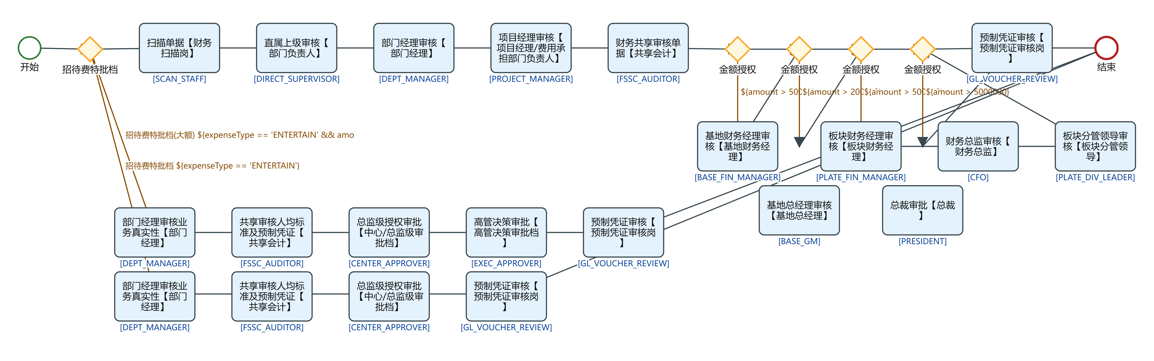
CLAIM 流程图 第 1/1 段

2.2 事前申请报销（差旅培训报销）审批流程
流程码 CLAIM_TRAVEL｜模型版本 10｜运行期状态 DEPLOYED｜定义版本 229 事实来源：bpmn-repo/models/CLAIM_TRAVEL/latest.bpmn20.xml（wf_model.bpmn_xml 的文件化快照，sha256/12 019d1311dd3c，文件时间 2026-09-22 09:44:44）。节点、办理角色、分支条件全部取自该定义原文，未做任何推测补写。

1. 一览
项 | 值
节点总数 | 18（其中人工审批任务 12 个）
网关 | 4 个（分支判定点）
连线 | 21 条，其中带条件表达式 4 条
出现的角色码 | BASE_FIN_MANAGER、BASE_GM、CFO、DEPT_MANAGER、FIN_GL、FSSC_AUDITOR、PLATE_DIV_LEADER、PLATE_FIN_MANAGER、PRESIDENT、PROJECT_MANAGER、SCAN_STAFF
流程变量 | amount

2. 节点与办理角色
# | 节点 ID | 节点类型 | 节点名称 | 办理角色（candidateGroups）
1 | Task_2 | 人工审批任务 | 单据扫描【财务扫描岗】 | SCAN_STAFF
2 | Task_4 | 人工审批任务 | 直接上级审核【部门经理】 | DEPT_MANAGER
3 | Task_6 | 人工审批任务 | 项目经理审核【项目经理/费用承担部门负责人】 | PROJECT_MANAGER
4 | Task_7 | 人工审批任务 | 财务共享审核单据【共享会计】 | FSSC_AUDITOR
5 | Task_8 | 人工审批任务 | 归口部门审核【部门经理】 | DEPT_MANAGER
6 | Task_9 | 人工审批任务 | 基地财务经理审核【基地财务经理】 | BASE_FIN_MANAGER
7 | Task_10 | 人工审批任务 | 基地总经理审核【基地总经理】 | BASE_GM
8 | Task_11 | 人工审批任务 | 板块财务经理审核【板块财务经理】 | PLATE_FIN_MANAGER
9 | Task_12 | 人工审批任务 | 财务总监审核【财务总监】 | CFO
10 | Task_13 | 人工审批任务 | 板块分管领导审核【板块分管领导】 | PLATE_DIV_LEADER
11 | Task_14 | 人工审批任务 | 总裁审批【总裁】 | PRESIDENT
12 | Task_15 | 人工审批任务 | 审核预制凭证【总账会计】 | FIN_GL

事件与网关
- StartEvent_1 ｜ 开始事件 ｜ 开始
- Gw_16 ｜ 排他网关（分支） ｜ 金额授权
- Gw_9 ｜ 排他网关（分支） ｜ （无名称）
- Gw_11 ｜ 排他网关（分支） ｜ （无名称）
- Gw_13 ｜ 排他网关（分支） ｜ （无名称）
- EndEvent_1 ｜ 结束事件 ｜ 结束

3. 分支与条件
从「金额授权」（排他网关（分支））出发 2 条分支
- → 「基地财务经理审核【基地财务经理】」：金额>5万，条件 ${amount > 50000}
- → 「Gw_9」：金额不足/其他，条件：默认流／无条件
从「Gw_9」（排他网关（分支））出发 2 条分支
- → 「基地总经理审核【基地总经理】」：金额>20万，条件 ${amount > 200000}
- → 「Gw_11」：金额不足/其他，条件：默认流／无条件
从「Gw_11」（排他网关（分支））出发 2 条分支
- → 「板块财务经理审核【板块财务经理】」：金额>50万，条件 ${amount > 500000}
- → 「审核预制凭证【总账会计】」：金额不足/其他，条件：默认流／无条件
从「Gw_13」（排他网关（分支））出发 2 条分支
- → 「总裁审批【总裁】」：金额>500万，条件 ${amount > 5000000}
- → 「审核预制凭证【总账会计】」：金额不足/其他，条件：默认流／无条件

4. 全部连线（顺序表）
# | 从 | 到 | 连线名称 | 条件
1 | 开始 | 单据扫描【财务扫描岗】 | — | —
2 | 单据扫描【财务扫描岗】 | 直接上级审核【部门经理】 | — | —
3 | 直接上级审核【部门经理】 | 项目经理审核【项目经理/费用承担部门负责人】 | — | —
4 | 项目经理审核【项目经理/费用承担部门负责人】 | 财务共享审核单据【共享会计】 | — | —
5 | 财务共享审核单据【共享会计】 | 归口部门审核【部门经理】 | — | —
6 | 归口部门审核【部门经理】 | 金额授权 | — | —
7 | 金额授权 | 基地财务经理审核【基地财务经理】 | 金额>5万 | ${amount > 50000}
8 | 金额授权 | Gw_9 | 金额不足/其他 | —
9 | 基地财务经理审核【基地财务经理】 | Gw_9 | — | —
10 | Gw_9 | 基地总经理审核【基地总经理】 | 金额>20万 | ${amount > 200000}
11 | Gw_9 | Gw_11 | 金额不足/其他 | —
12 | 基地总经理审核【基地总经理】 | Gw_11 | — | —
13 | Gw_11 | 板块财务经理审核【板块财务经理】 | 金额>50万 | ${amount > 500000}
14 | Gw_11 | 审核预制凭证【总账会计】 | 金额不足/其他 | —
15 | 板块财务经理审核【板块财务经理】 | 财务总监审核【财务总监】 | — | —
16 | 财务总监审核【财务总监】 | 板块分管领导审核【板块分管领导】 | — | —
17 | 板块分管领导审核【板块分管领导】 | Gw_13 | — | —
18 | Gw_13 | 总裁审批【总裁】 | 金额>500万 | ${amount > 5000000}
19 | Gw_13 | 审核预制凭证【总账会计】 | 金额不足/其他 | —
20 | 总裁审批【总裁】 | 审核预制凭证【总账会计】 | — | —
21 | 审核预制凭证【总账会计】 | 结束 | — | —

5. 流程图
图 1（共 4 段，第 1 段）
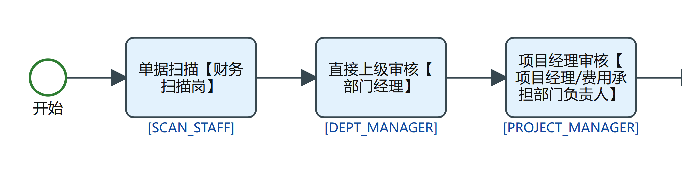
CLAIM_TRAVEL 流程图 第 1/4 段
图 2（共 4 段，第 2 段）
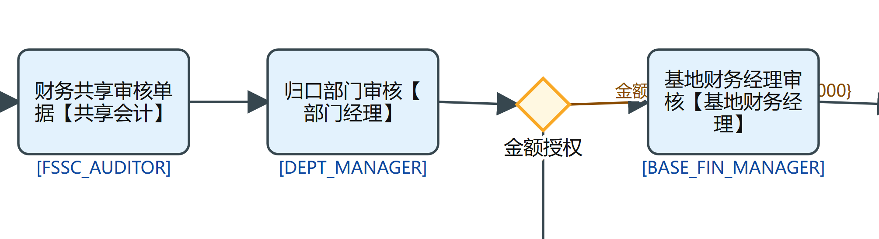
CLAIM_TRAVEL 流程图 第 2/4 段
图 3（共 4 段，第 3 段）
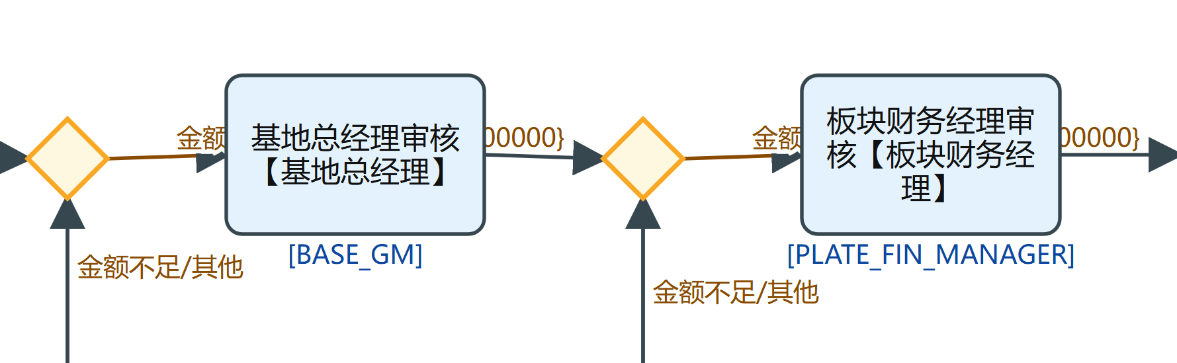
CLAIM_TRAVEL 流程图 第 3/4 段
图 4（共 4 段，第 4 段）
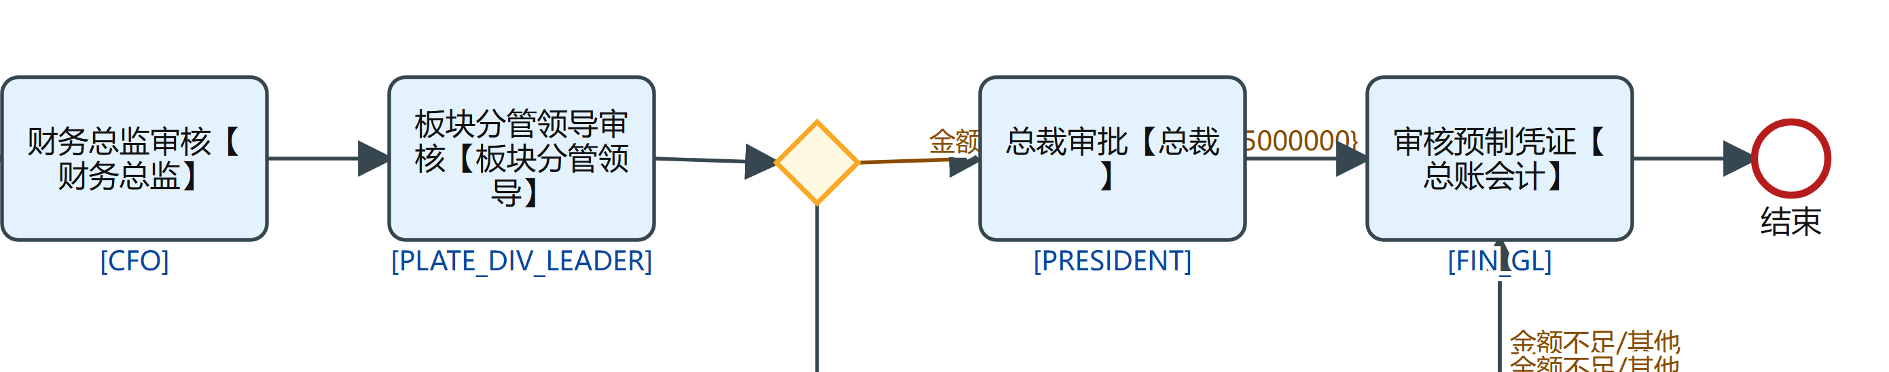
CLAIM_TRAVEL 流程图 第 4/4 段

2.3 招待费付款审批流程
流程码 CLAIM_G1｜模型版本 4｜运行期状态 DEPLOYED｜定义版本 4 事实来源：bpmn-repo/models/CLAIM_G1/latest.bpmn20.xml（wf_model.bpmn_xml 的文件化快照，sha256/12 c7e938d177bb，文件时间 2026-09-22 17:31:04）。节点、办理角色、分支条件全部取自该定义原文，未做任何推测补写。

1. 一览
项 | 值
节点总数 | 8（其中人工审批任务 5 个）
网关 | 1 个（分支判定点）
连线 | 8 条，其中带条件表达式 1 条
出现的角色码 | CENTER_APPROVER、DEPT_MANAGER、EXEC_APPROVER、FIN_GL、FSSC_AUDITOR
流程变量 | amount

2. 节点与办理角色
# | 节点 ID | 节点类型 | 节点名称 | 办理角色（candidateGroups）
1 | Task_2 | 人工审批任务 | 部门经理审核业务真实性【部门经理】 | DEPT_MANAGER
2 | Task_3 | 人工审批任务 | 共享审核人均标准及预制凭证【共享会计】 | FSSC_AUDITOR
3 | Task_4 | 人工审批任务 | 总监级授权审批【中心/总监级审批档】 | CENTER_APPROVER
4 | Task_5 | 人工审批任务 | 高管决策审批【高管决策审批档】 | EXEC_APPROVER
5 | Task_7 | 人工审批任务 | 审核预制凭证【总账会计】 | FIN_GL

事件与网关
- StartEvent_1 ｜ 开始事件 ｜ 开始
- Gw_2 ｜ 排他网关（分支） ｜ 大额升级判定
- EndEvent_1 ｜ 结束事件 ｜ 结束

3. 分支与条件
从「大额升级判定」（排他网关（分支））出发 2 条分支
- → 「高管决策审批【高管决策审批档】」：金额>1万，条件 ${amount > 10000}
- → 「审核预制凭证【总账会计】」：金额不足/其他，条件：默认流／无条件

4. 全部连线（顺序表）
# | 从 | 到 | 连线名称 | 条件
1 | 开始 | 部门经理审核业务真实性【部门经理】 | — | —
2 | 部门经理审核业务真实性【部门经理】 | 共享审核人均标准及预制凭证【共享会计】 | — | —
3 | 共享审核人均标准及预制凭证【共享会计】 | 总监级授权审批【中心/总监级审批档】 | — | —
4 | 总监级授权审批【中心/总监级审批档】 | 大额升级判定 | — | —
5 | 大额升级判定 | 高管决策审批【高管决策审批档】 | 金额>1万 | ${amount > 10000}
6 | 大额升级判定 | 审核预制凭证【总账会计】 | 金额不足/其他 | —
7 | 高管决策审批【高管决策审批档】 | 审核预制凭证【总账会计】 | — | —
8 | 审核预制凭证【总账会计】 | 结束 | — | —

5. 流程图
图 1（共 2 段，第 1 段）
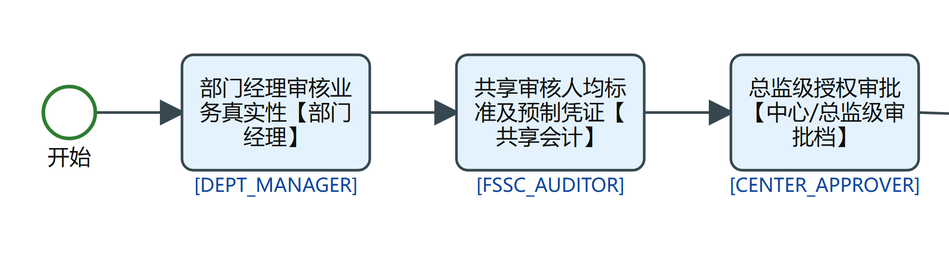
CLAIM_G1 流程图 第 1/2 段
图 2（共 2 段，第 2 段）
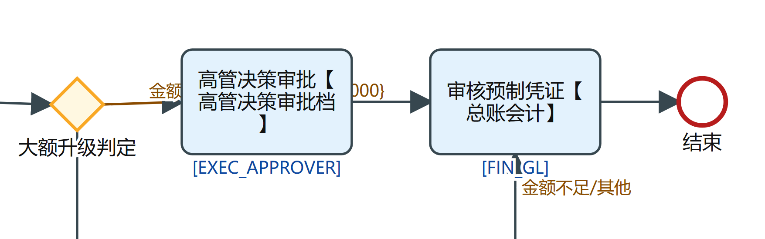
CLAIM_G1 流程图 第 2/2 段

2.4 借款与还款审批流程
流程码 LOAN｜模型版本 12｜运行期状态 ACTIVE｜定义版本 228 事实来源：bpmn-repo/models/LOAN/latest.bpmn20.xml（wf_model.bpmn_xml 的文件化快照，sha256/12 6e3b9ef8068a，文件时间 2026-10-24 01:07:41）。节点、办理角色、分支条件全部取自该定义原文，未做任何推测补写。

1. 一览
项 | 值
节点总数 | 17（其中人工审批任务 14 个）
网关 | 1 个（分支判定点）
连线 | 17 条，其中带条件表达式 1 条
出现的角色码 | BASE_GM、CASHIER、CFO、COMMON_EMP、DEPT_MANAGER、DIRECT_SUPERVISOR、FIN_AUDIT、FIN_GL、FSSC_AUDITOR、FSSC_SUPERVISOR、PLATE_DIV_LEADER、PRESIDENT、PROJECT_MANAGER
流程变量 | billType

2. 节点与办理角色
# | 节点 ID | 节点类型 | 节点名称 | 办理角色（candidateGroups）
1 | Task_1 | 人工审批任务 | 借款申请【员工】 | COMMON_EMP
2 | Task_2 | 人工审批任务 | 直属上级审核【部门负责人】 | DIRECT_SUPERVISOR
3 | Task_3 | 人工审批任务 | 部门经理审核【部门经理】 | DEPT_MANAGER
4 | Task_4 | 人工审批任务 | 项目经理审核【项目经理】 | PROJECT_MANAGER
5 | Task_5 | 人工审批任务 | 基地总经理审批【基地总经理】 | BASE_GM
6 | Task_6 | 人工审批任务 | 财务总监审批【财务总监】 | CFO
7 | Task_7 | 人工审批任务 | 板块分管领导审批【板块分管领导】 | PLATE_DIV_LEADER
8 | Task_8 | 人工审批任务 | 总裁审批【总裁】 | PRESIDENT
9 | Task_9 | 人工审批任务 | 共享审核【共享会计】 | FSSC_AUDITOR
10 | Task_10 | 人工审批任务 | 共享主管复核【共享主管】 | FSSC_SUPERVISOR
11 | Task_11 | 人工审批任务 | 出纳放款【出纳】 | CASHIER
12 | Task_12 | 人工审批任务 | 总账制证【总账会计】 | FIN_GL
13 | RP_1 | 人工审批任务 | 出纳确认还款到账【出纳】 | CASHIER
14 | RP_2 | 人工审批任务 | 还款核销审核【财务审核岗】 | FIN_AUDIT

事件与网关
- StartEvent_1 ｜ 开始事件 ｜ 开始
- GW_LN ｜ 排他网关（分支） ｜ 借贷方向分档
- EndEvent_1 ｜ 结束事件 ｜ 结束

3. 分支与条件
从「借贷方向分档」（排他网关（分支））出发 2 条分支
- → 「借款申请【员工】」，条件：默认流／无条件
- → 「出纳确认还款到账【出纳】」：还款反向档，条件 ${billType == 'EXP_REPAY'}

4. 全部连线（顺序表）
# | 从 | 到 | 连线名称 | 条件
1 | 开始 | 借贷方向分档 | — | —
2 | 借贷方向分档 | 借款申请【员工】 | — | —
3 | 借款申请【员工】 | 直属上级审核【部门负责人】 | — | —
4 | 直属上级审核【部门负责人】 | 部门经理审核【部门经理】 | — | —
5 | 部门经理审核【部门经理】 | 项目经理审核【项目经理】 | — | —
6 | 项目经理审核【项目经理】 | 基地总经理审批【基地总经理】 | — | —
7 | 基地总经理审批【基地总经理】 | 财务总监审批【财务总监】 | — | —
8 | 财务总监审批【财务总监】 | 板块分管领导审批【板块分管领导】 | — | —
9 | 板块分管领导审批【板块分管领导】 | 总裁审批【总裁】 | — | —
10 | 总裁审批【总裁】 | 共享审核【共享会计】 | — | —
11 | 共享审核【共享会计】 | 共享主管复核【共享主管】 | — | —
12 | 共享主管复核【共享主管】 | 出纳放款【出纳】 | — | —
13 | 出纳放款【出纳】 | 总账制证【总账会计】 | — | —
14 | 借贷方向分档 | 出纳确认还款到账【出纳】 | 还款反向档 | ${billType == 'EXP_REPAY'}
15 | 出纳确认还款到账【出纳】 | 还款核销审核【财务审核岗】 | — | —
16 | 还款核销审核【财务审核岗】 | 结束 | — | —
17 | 总账制证【总账会计】 | 结束 | — | —

5. 流程图
图 1（共 4 段，第 1 段）
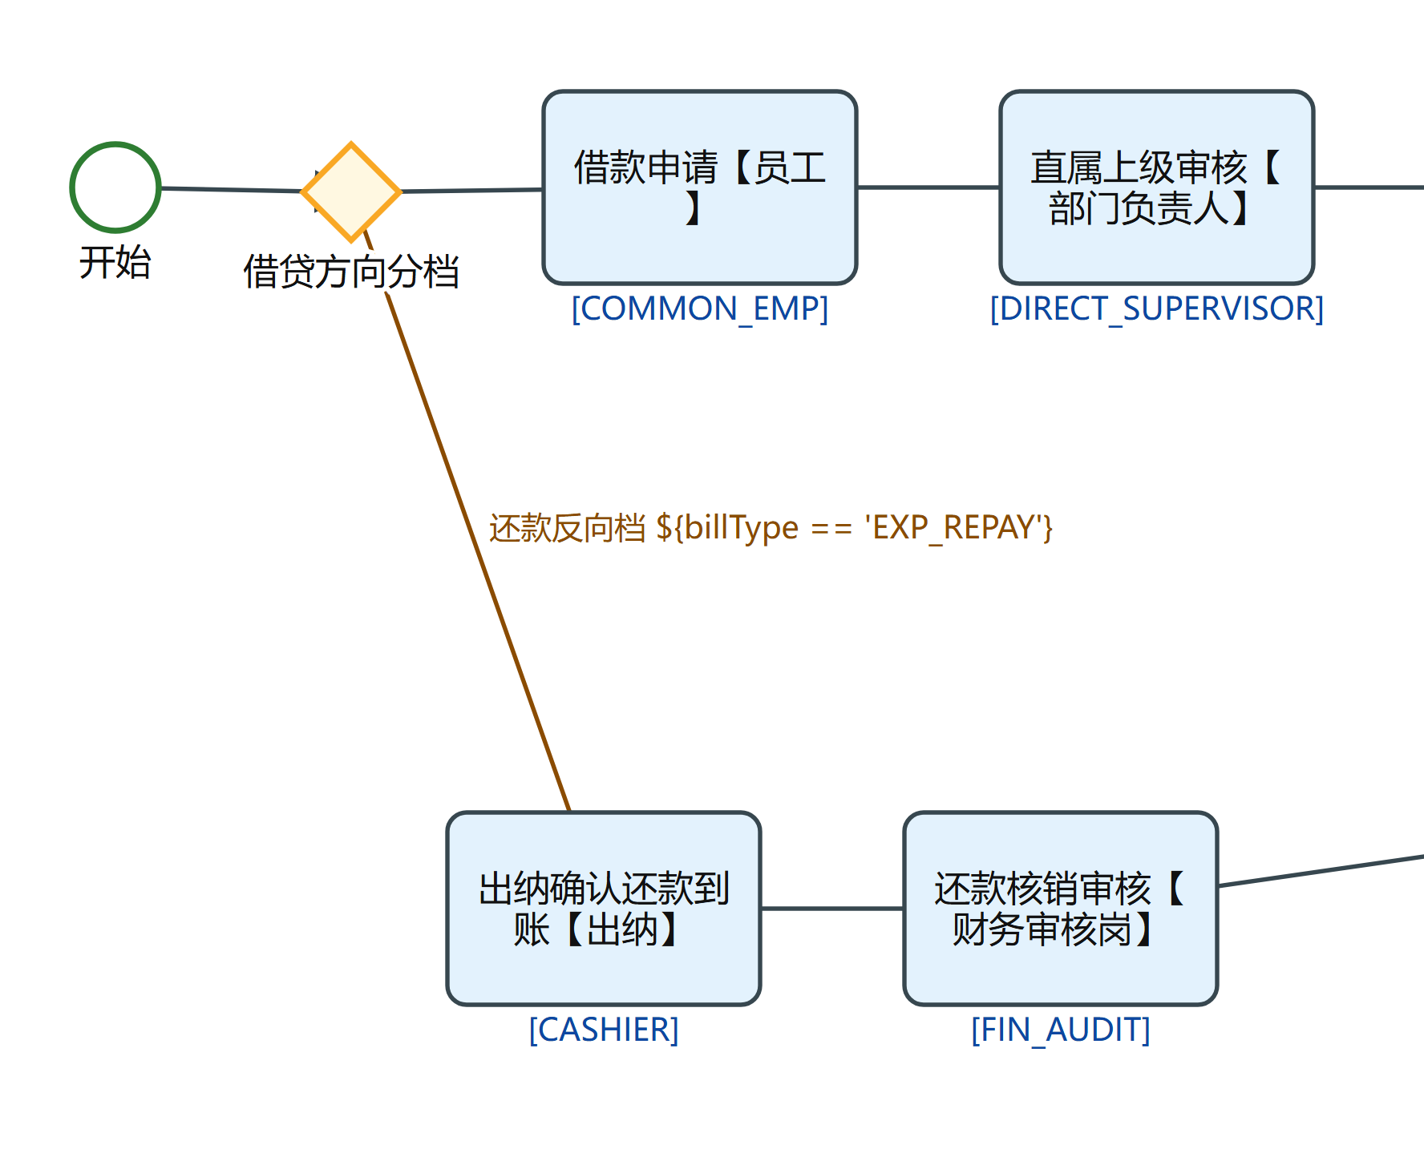
LOAN 流程图 第 1/4 段
图 2（共 4 段，第 2 段）
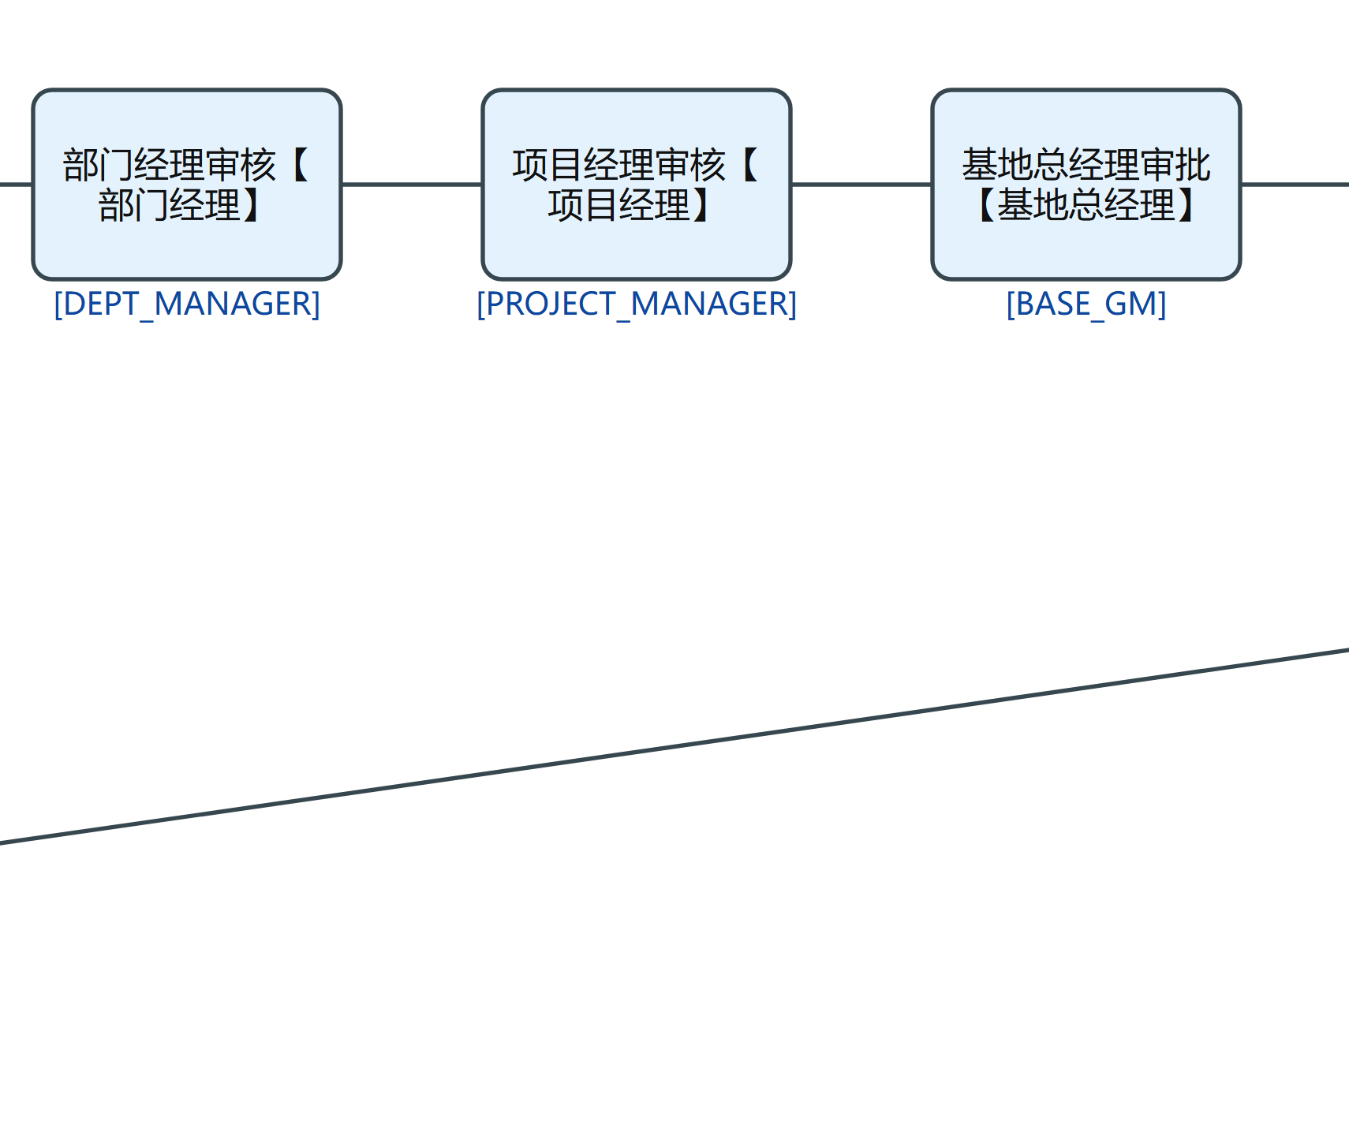
LOAN 流程图 第 2/4 段
图 3（共 4 段，第 3 段）
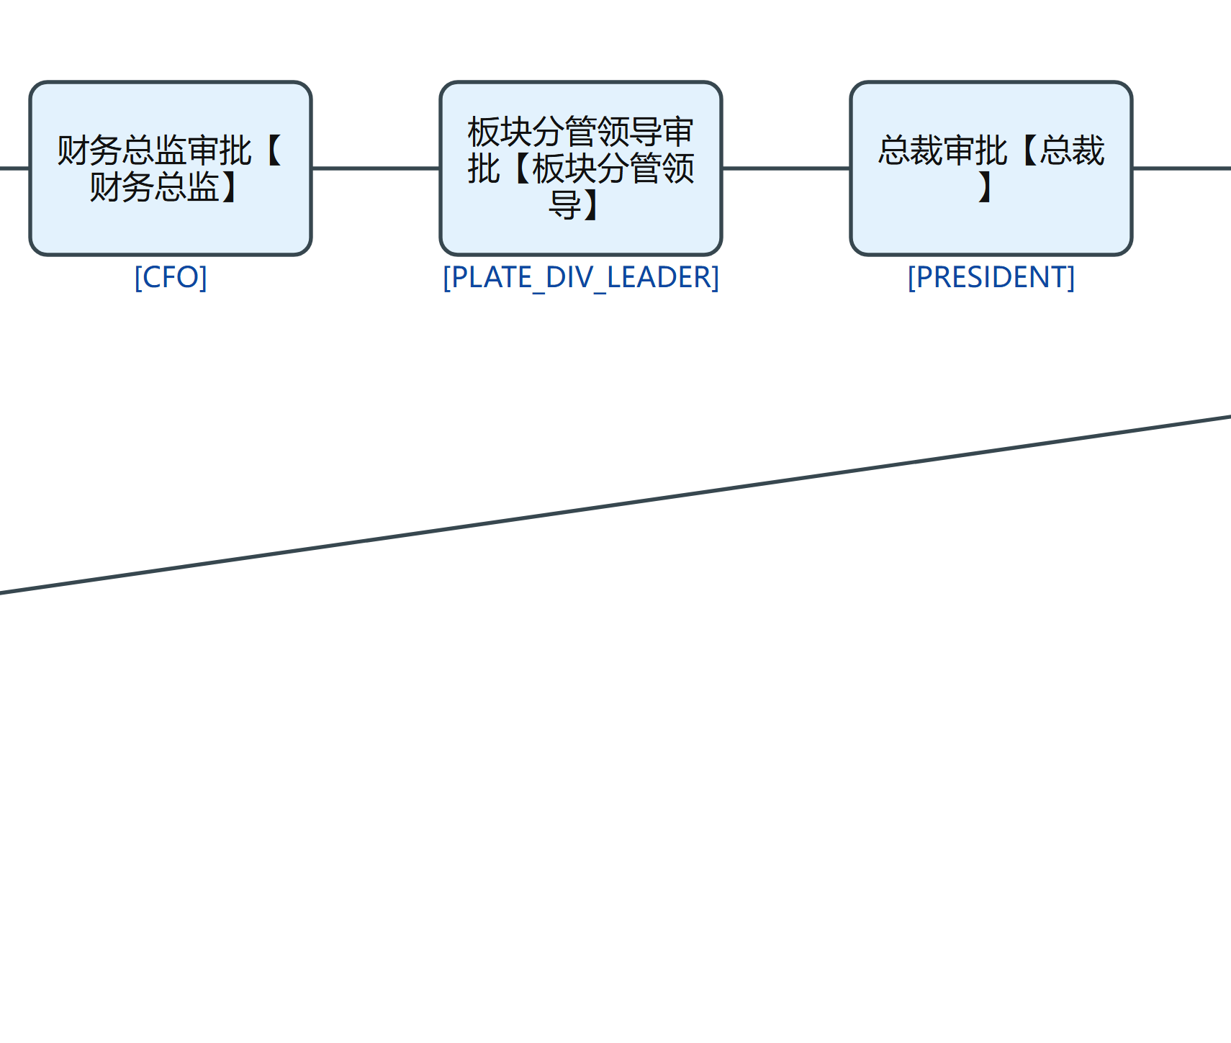
LOAN 流程图 第 3/4 段
图 4（共 4 段，第 4 段）
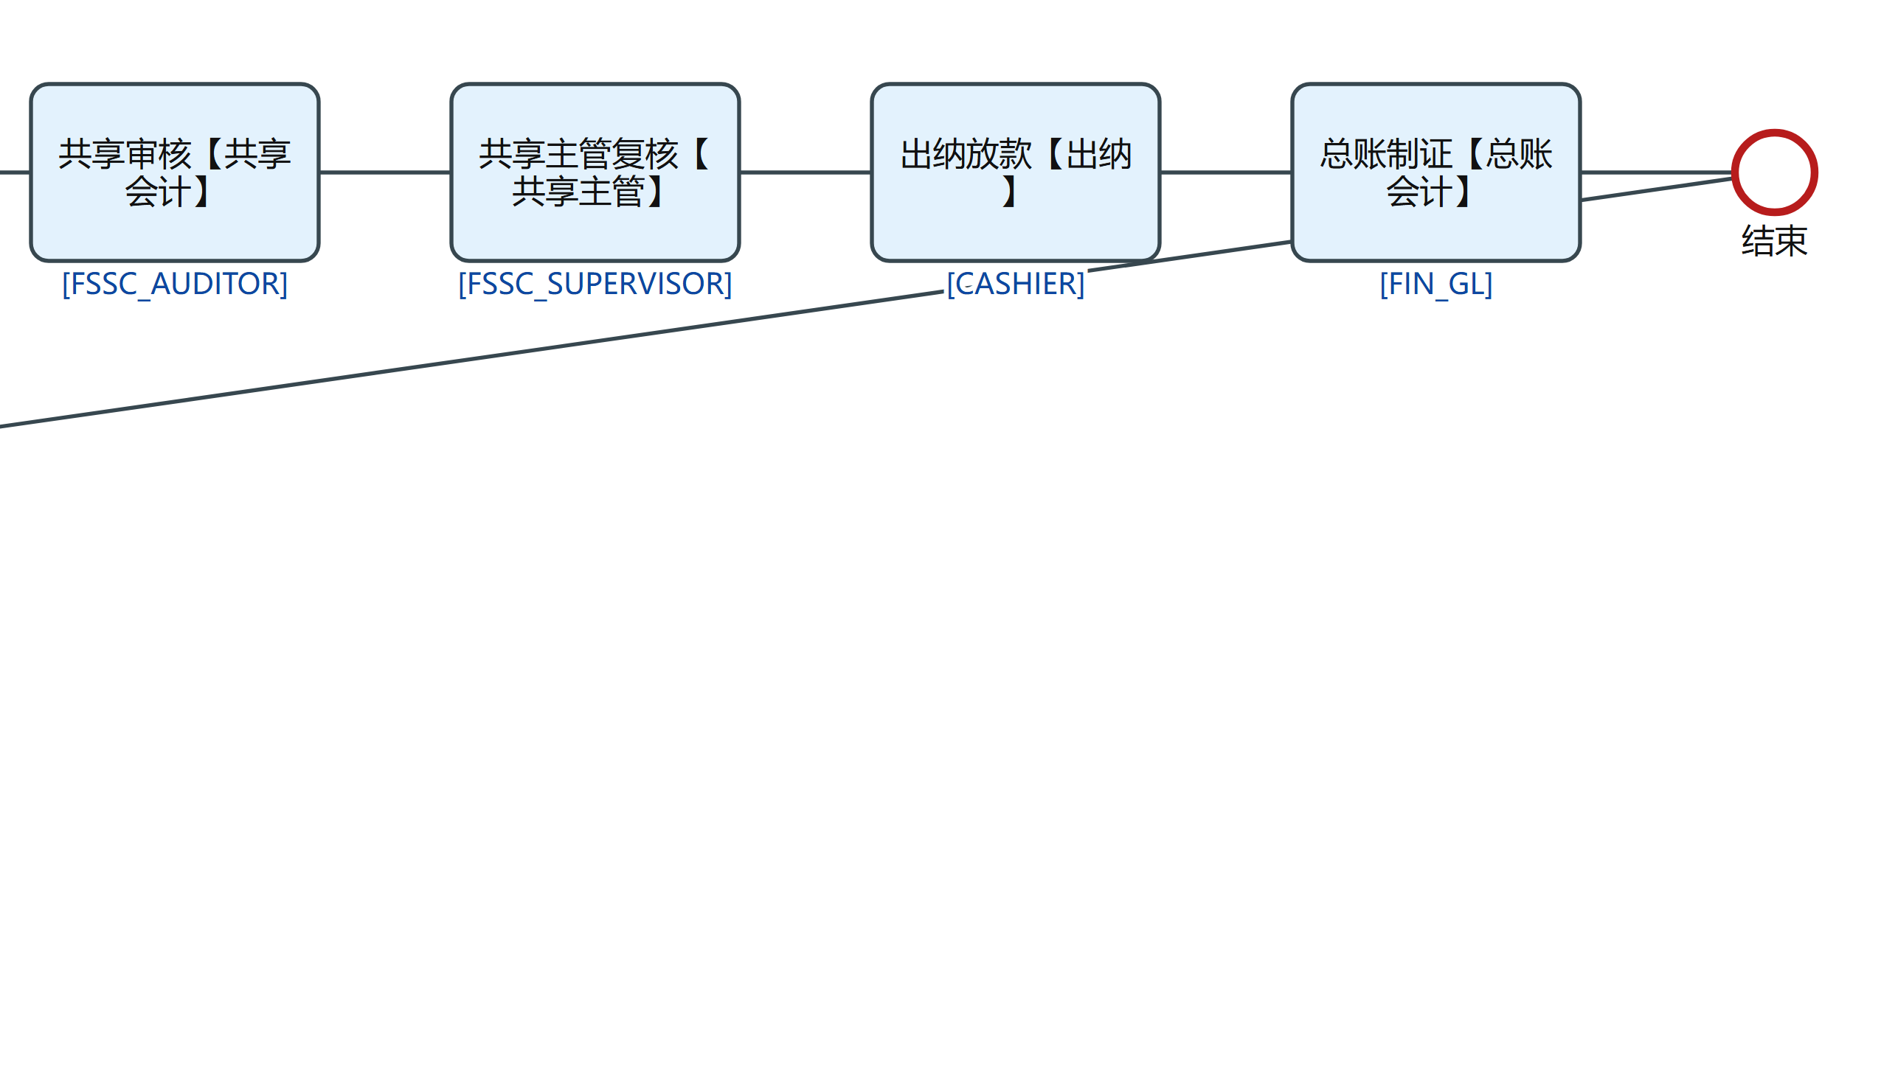
LOAN 流程图 第 4/4 段

2.5 培训费事前申请审批流程
流程码 TRAIN｜模型版本 10｜运行期状态 DEPLOYED｜定义版本 229 事实来源：bpmn-repo/models/TRAIN/latest.bpmn20.xml（wf_model.bpmn_xml 的文件化快照，sha256/12 8e78d9874755，文件时间 2026-09-22 18:37:31）。节点、办理角色、分支条件全部取自该定义原文，未做任何推测补写。

1. 一览
项 | 值
节点总数 | 11（其中人工审批任务 6 个）
网关 | 3 个（分支判定点）
连线 | 13 条，其中带条件表达式 3 条
出现的角色码 | BASE_GM、DEPT_MANAGER、FIN_AUDIT、PLATE_DIV_LEADER、PRESIDENT、PROJECT_MANAGER
流程变量 | amount

2. 节点与办理角色
# | 节点 ID | 节点类型 | 节点名称 | 办理角色（candidateGroups）
1 | Task_3 | 人工审批任务 | 部门经理审核业务必要性及归口安排【部门经理】 | DEPT_MANAGER
2 | Task_4 | 人工审批任务 | 项目经理/费用承担部门审核预算【项目经理/费用承担部门负责人】 | PROJECT_MANAGER
3 | Task_2 | 人工审批任务 | 财务审核岗审核申请单及标准合规性【财务审核岗】 | FIN_AUDIT
4 | Task_7 | 人工审批任务 | 基地总经理审批【基地总经理·20万以上】 | BASE_GM
5 | Task_8 | 人工审批任务 | 板块分管领导审批【板块分管领导·50万以上】 | PLATE_DIV_LEADER
6 | Task_9 | 人工审批任务 | 总裁审批【总裁·500万以上】 | PRESIDENT

事件与网关
- StartEvent_1 ｜ 开始事件 ｜ 开始
- Gw_7 ｜ 排他网关（分支） ｜ 金额授权
- Gw_8 ｜ 排他网关（分支） ｜ 金额授权
- Gw_9 ｜ 排他网关（分支） ｜ 金额授权
- EndEvent_1 ｜ 结束事件 ｜ 结束

3. 分支与条件
从「金额授权」（排他网关（分支））出发 2 条分支
- → 「基地总经理审批【基地总经理·20万以上】」：金额>20万，条件 ${amount > 200000}
- → 「金额授权」：金额不足/其他，条件：默认流／无条件
从「金额授权」（排他网关（分支））出发 2 条分支
- → 「板块分管领导审批【板块分管领导·50万以上】」：金额>50万，条件 ${amount > 500000}
- → 「金额授权」：金额不足/其他，条件：默认流／无条件
从「金额授权」（排他网关（分支））出发 2 条分支
- → 「总裁审批【总裁·500万以上】」：金额>500万，条件 ${amount > 5000000}
- → 「结束」：金额不足/其他，条件：默认流／无条件

4. 全部连线（顺序表）
# | 从 | 到 | 连线名称 | 条件
1 | 开始 | 部门经理审核业务必要性及归口安排【部门经理】 | — | —
2 | 部门经理审核业务必要性及归口安排【部门经理】 | 项目经理/费用承担部门审核预算【项目经理/费用承担部门负责人】 | — | —
3 | 项目经理/费用承担部门审核预算【项目经理/费用承担部门负责人】 | 财务审核岗审核申请单及标准合规性【财务审核岗】 | — | —
4 | 财务审核岗审核申请单及标准合规性【财务审核岗】 | 金额授权 | — | —
5 | 金额授权 | 基地总经理审批【基地总经理·20万以上】 | 金额>20万 | ${amount > 200000}
6 | 金额授权 | 金额授权 | 金额不足/其他 | —
7 | 基地总经理审批【基地总经理·20万以上】 | 金额授权 | — | —
8 | 金额授权 | 板块分管领导审批【板块分管领导·50万以上】 | 金额>50万 | ${amount > 500000}
9 | 金额授权 | 金额授权 | 金额不足/其他 | —
10 | 板块分管领导审批【板块分管领导·50万以上】 | 金额授权 | — | —
11 | 金额授权 | 总裁审批【总裁·500万以上】 | 金额>500万 | ${amount > 5000000}
12 | 金额授权 | 结束 | 金额不足/其他 | —
13 | 总裁审批【总裁·500万以上】 | 结束 | — | —

5. 流程图
图 1（共 2 段，第 1 段）
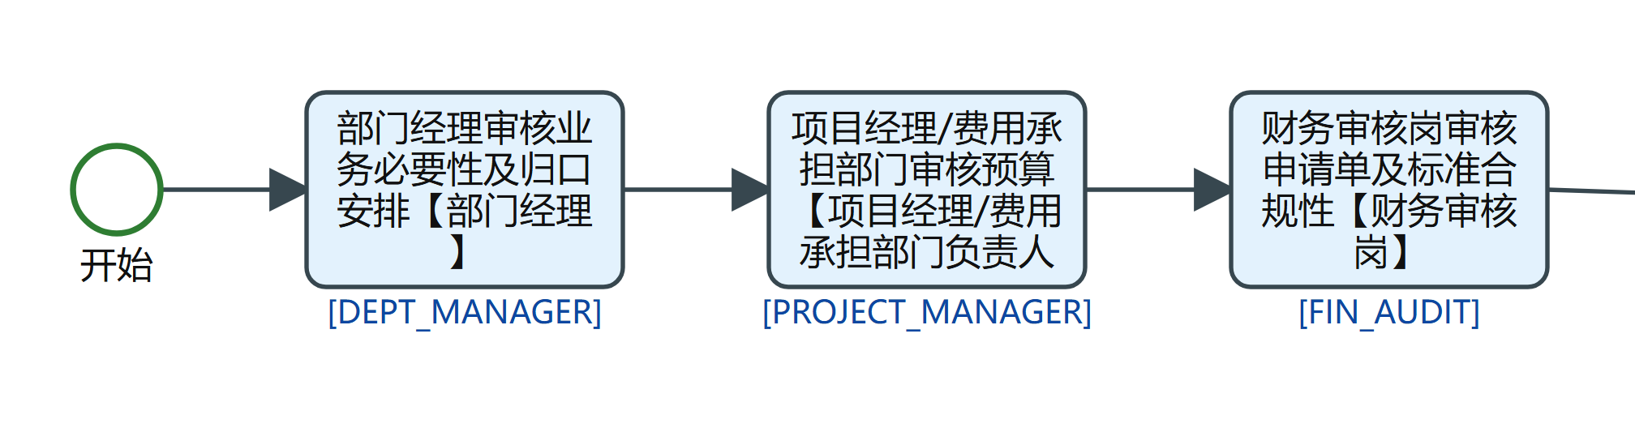
TRAIN 流程图 第 1/2 段
图 2（共 2 段，第 2 段）
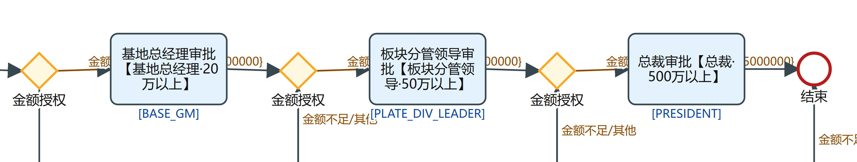
TRAIN 流程图 第 2/2 段

2.6 出差事前申请审批流程
流程码 TRAVEL｜模型版本 12｜运行期状态 DEPLOYED｜定义版本 229 事实来源：bpmn-repo/models/TRAVEL/latest.bpmn20.xml（wf_model.bpmn_xml 的文件化快照，sha256/12 4b3821989bc4，文件时间 2026-09-22 18:37:32）。节点、办理角色、分支条件全部取自该定义原文，未做任何推测补写。

1. 一览
项 | 值
节点总数 | 11（其中人工审批任务 6 个）
网关 | 3 个（分支判定点）
连线 | 13 条，其中带条件表达式 3 条
出现的角色码 | BASE_GM、DEPT_MANAGER、FIN_AUDIT、PLATE_DIV_LEADER、PRESIDENT、PROJECT_MANAGER
流程变量 | amount

2. 节点与办理角色
# | 节点 ID | 节点类型 | 节点名称 | 办理角色（candidateGroups）
1 | Task_3 | 人工审批任务 | 部门经理审核业务必要性及归口安排【部门经理】 | DEPT_MANAGER
2 | Task_4 | 人工审批任务 | 项目经理/费用承担部门审核预算【项目经理/费用承担部门负责人】 | PROJECT_MANAGER
3 | Task_2 | 人工审批任务 | 财务审核岗审核申请单及标准合规性【财务审核岗】 | FIN_AUDIT
4 | Task_6 | 人工审批任务 | 基地总经理审批【基地总经理·20万以上】 | BASE_GM
5 | Task_7 | 人工审批任务 | 板块分管领导审批【板块分管领导·50万以上】 | PLATE_DIV_LEADER
6 | Task_8 | 人工审批任务 | 总裁审批【总裁·500万以上】 | PRESIDENT

事件与网关
- StartEvent_1 ｜ 开始事件 ｜ 开始
- Gw_6 ｜ 排他网关（分支） ｜ 金额授权
- Gw_7 ｜ 排他网关（分支） ｜ 金额授权
- Gw_8 ｜ 排他网关（分支） ｜ 金额授权
- EndEvent_1 ｜ 结束事件 ｜ 结束

3. 分支与条件
从「金额授权」（排他网关（分支））出发 2 条分支
- → 「基地总经理审批【基地总经理·20万以上】」：金额>20万，条件 ${amount > 200000}
- → 「金额授权」：金额不足/其他，条件：默认流／无条件
从「金额授权」（排他网关（分支））出发 2 条分支
- → 「板块分管领导审批【板块分管领导·50万以上】」：金额>50万，条件 ${amount > 500000}
- → 「金额授权」：金额不足/其他，条件：默认流／无条件
从「金额授权」（排他网关（分支））出发 2 条分支
- → 「总裁审批【总裁·500万以上】」：金额>500万，条件 ${amount > 5000000}
- → 「结束」：金额不足/其他，条件：默认流／无条件

4. 全部连线（顺序表）
# | 从 | 到 | 连线名称 | 条件
1 | 开始 | 部门经理审核业务必要性及归口安排【部门经理】 | — | —
2 | 部门经理审核业务必要性及归口安排【部门经理】 | 项目经理/费用承担部门审核预算【项目经理/费用承担部门负责人】 | — | —
3 | 项目经理/费用承担部门审核预算【项目经理/费用承担部门负责人】 | 财务审核岗审核申请单及标准合规性【财务审核岗】 | — | —
4 | 财务审核岗审核申请单及标准合规性【财务审核岗】 | 金额授权 | — | —
5 | 金额授权 | 基地总经理审批【基地总经理·20万以上】 | 金额>20万 | ${amount > 200000}
6 | 金额授权 | 金额授权 | 金额不足/其他 | —
7 | 基地总经理审批【基地总经理·20万以上】 | 金额授权 | — | —
8 | 金额授权 | 板块分管领导审批【板块分管领导·50万以上】 | 金额>50万 | ${amount > 500000}
9 | 金额授权 | 金额授权 | 金额不足/其他 | —
10 | 板块分管领导审批【板块分管领导·50万以上】 | 金额授权 | — | —
11 | 金额授权 | 总裁审批【总裁·500万以上】 | 金额>500万 | ${amount > 5000000}
12 | 金额授权 | 结束 | 金额不足/其他 | —
13 | 总裁审批【总裁·500万以上】 | 结束 | — | —

5. 流程图
图 1（共 2 段，第 1 段）
TRAVEL 流程图 第 1/2 段
图 2（共 2 段，第 2 段）
TRAVEL 流程图 第 2/2 段

3. 本域角色码索引
角色码（定义原文） | 出现在本域哪些流程
BASE_FIN_MANAGER | CLAIM、CLAIM_TRAVEL、CLAIM_NC
BASE_GM | CLAIM、CLAIM_TRAVEL、LOAN、TRAIN、TRAVEL、MEETING、CLAIM_NC
CASHIER | LOAN、REPAY
CENTER_APPROVER | CLAIM、CLAIM_G1、CLAIM_NC
CFO | CLAIM、CLAIM_TRAVEL、LOAN、CLAIM_NC
COMMON_EMP | LOAN
DEPT_MANAGER | CLAIM、CLAIM_TRAVEL、CLAIM_G1、LOAN、TRAIN、TRAVEL、MEETING、CLAIM_NC
DIRECT_SUPERVISOR | CLAIM、LOAN、CLAIM_NC
EXEC_APPROVER | CLAIM、CLAIM_G1、CLAIM_NC
FIN_AUDIT | LOAN、REPAY、TRAIN、TRAVEL、MEETING
FIN_GL | CLAIM_TRAVEL、CLAIM_G1、LOAN
FSSC_AUDITOR | CLAIM、CLAIM_TRAVEL、CLAIM_G1、LOAN、CLAIM_NC
FSSC_SUPERVISOR | LOAN
GL_VOUCHER_REVIEW | CLAIM、CLAIM_NC
PLATE_DIV_LEADER | CLAIM、CLAIM_TRAVEL、LOAN、TRAIN、TRAVEL、MEETING、CLAIM_NC
PLATE_FIN_MANAGER | CLAIM、CLAIM_TRAVEL、REPAY、CLAIM_NC
PRESIDENT | CLAIM、CLAIM_TRAVEL、LOAN、TRAIN、TRAVEL、MEETING、CLAIM_NC
PROJECT_MANAGER | CLAIM、CLAIM_TRAVEL、LOAN、TRAIN、TRAVEL、MEETING、CLAIM_NC
SCAN_STAFF | CLAIM、CLAIM_TRAVEL

4. 阅读提示
- 角色码只到”哪个角色办”，不到”哪个人办”；要落到人须按运行期角色配置与汇报线复算，另见 fssc/docs/permissions.md；
- 环节级业务叙述（这一步在做什么、落在哪张表）见上层 业务流程-费用报销.md；
- 每支主线的分片流程图按设计器坐标原样绘制，切点落在节点之间的空白处，所以不会出现半截节点。

附录 A. 非主线模型速览
共 3 个：本册只列节点与连线，不配图。主线流程的配图见同目录的单流程册 流程说明/费用报销/<流程码>.docx；要给附录里某支补图，跑 node fssc/scripts/gen_flow_docs.cjs --only=<流程码> 即可。

A.1 员工还款审批流程（REPAY）
流程码 REPAY｜模型版本 7｜运行期状态 DEPLOYED｜定义版本 229 事实来源：bpmn-repo/models/REPAY/latest.bpmn20.xml（wf_model.bpmn_xml 的文件化快照，sha256/12 2ea648c2f220，文件时间 2026-09-22 16:41:22）。节点、办理角色、分支条件全部取自该定义原文，未做任何推测补写。

A.1.1 一览
项 | 值
节点总数 | 5（其中人工审批任务 3 个）
网关 | 0 个（分支判定点）
连线 | 4 条，其中带条件表达式 0 条
出现的角色码 | CASHIER、FIN_AUDIT、PLATE_FIN_MANAGER
流程变量 | （定义内未引用）

A.1.2 节点与办理角色
# | 节点 ID | 节点类型 | 节点名称 | 办理角色（candidateGroups）
1 | Task_6 | 人工审批任务 | 出纳确认还款到账并登记收款（作业池）【出纳】 | CASHIER
2 | Task_2 | 人工审批任务 | 审核还款并核销借款余额【财务审核岗】 | FIN_AUDIT
3 | Task_3 | 人工审批任务 | 审批核销板块内借款【板块财务经理】 | PLATE_FIN_MANAGER

事件与网关
- StartEvent_1 ｜ 开始事件 ｜ 开始
- EndEvent_1 ｜ 结束事件 ｜ 结束

A.1.3 分支与条件
本定义无分支：单入单出直链，网关 0 个。

A.1.4 全部连线（顺序表）
# | 从 | 到 | 连线名称 | 条件
1 | 开始 | 出纳确认还款到账并登记收款（作业池）【出纳】 | — | —
2 | 出纳确认还款到账并登记收款（作业池）【出纳】 | 审核还款并核销借款余额【财务审核岗】 | — | —
3 | 审核还款并核销借款余额【财务审核岗】 | 审批核销板块内借款【板块财务经理】 | — | —
4 | 审批核销板块内借款【板块财务经理】 | 结束 | — | —

A.2 会议事前申请（MEETING）
流程码 MEETING｜模型版本 1｜运行期状态 DEPLOYED｜定义版本 123 事实来源：bpmn-repo/models/MEETING/latest.bpmn20.xml（wf_model.bpmn_xml 的文件化快照，sha256/12 1ba6c59fd07b，文件时间 2026-09-22 18:37:32）。节点、办理角色、分支条件全部取自该定义原文，未做任何推测补写。

A.2.1 一览
项 | 值
节点总数 | 11（其中人工审批任务 6 个）
网关 | 3 个（分支判定点）
连线 | 13 条，其中带条件表达式 3 条
出现的角色码 | BASE_GM、DEPT_MANAGER、FIN_AUDIT、PLATE_DIV_LEADER、PRESIDENT、PROJECT_MANAGER
流程变量 | amount

A.2.2 节点与办理角色
# | 节点 ID | 节点类型 | 节点名称 | 办理角色（candidateGroups）
1 | Task_3 | 人工审批任务 | 部门经理审核业务必要性及归口安排【部门经理】 | DEPT_MANAGER
2 | Task_4 | 人工审批任务 | 项目经理/费用承担部门审核预算【项目经理/费用承担部门负责人】 | PROJECT_MANAGER
3 | Task_2 | 人工审批任务 | 财务审核岗审核申请单及标准合规性【财务审核岗】 | FIN_AUDIT
4 | Task_6 | 人工审批任务 | 基地总经理审批【基地总经理·20万以上】 | BASE_GM
5 | Task_7 | 人工审批任务 | 板块分管领导审批【板块分管领导·50万以上】 | PLATE_DIV_LEADER
6 | Task_8 | 人工审批任务 | 总裁审批【总裁·500万以上】 | PRESIDENT

事件与网关
- StartEvent_1 ｜ 开始事件 ｜ 开始
- Gw_6 ｜ 排他网关（分支） ｜ 金额授权
- Gw_7 ｜ 排他网关（分支） ｜ 金额授权
- Gw_8 ｜ 排他网关（分支） ｜ 金额授权
- EndEvent_1 ｜ 结束事件 ｜ 结束

A.2.3 分支与条件
从「金额授权」（排他网关（分支））出发 2 条分支
- → 「基地总经理审批【基地总经理·20万以上】」：金额>20万，条件 ${amount > 200000}
- → 「金额授权」：金额不足/其他，条件：默认流／无条件
从「金额授权」（排他网关（分支））出发 2 条分支
- → 「板块分管领导审批【板块分管领导·50万以上】」：金额>50万，条件 ${amount > 500000}
- → 「金额授权」：金额不足/其他，条件：默认流／无条件
从「金额授权」（排他网关（分支））出发 2 条分支
- → 「总裁审批【总裁·500万以上】」：金额>500万，条件 ${amount > 5000000}
- → 「结束」：金额不足/其他，条件：默认流／无条件

A.2.4 全部连线（顺序表）
# | 从 | 到 | 连线名称 | 条件
1 | 开始 | 部门经理审核业务必要性及归口安排【部门经理】 | — | —
2 | 部门经理审核业务必要性及归口安排【部门经理】 | 项目经理/费用承担部门审核预算【项目经理/费用承担部门负责人】 | — | —
3 | 项目经理/费用承担部门审核预算【项目经理/费用承担部门负责人】 | 财务审核岗审核申请单及标准合规性【财务审核岗】 | — | —
4 | 财务审核岗审核申请单及标准合规性【财务审核岗】 | 金额授权 | — | —
5 | 金额授权 | 基地总经理审批【基地总经理·20万以上】 | 金额>20万 | ${amount > 200000}
6 | 金额授权 | 金额授权 | 金额不足/其他 | —
7 | 基地总经理审批【基地总经理·20万以上】 | 金额授权 | — | —
8 | 金额授权 | 板块分管领导审批【板块分管领导·50万以上】 | 金额>50万 | ${amount > 500000}
9 | 金额授权 | 金额授权 | 金额不足/其他 | —
10 | 板块分管领导审批【板块分管领导·50万以上】 | 金额授权 | — | —
11 | 金额授权 | 总裁审批【总裁·500万以上】 | 金额>500万 | ${amount > 5000000}
12 | 金额授权 | 结束 | 金额不足/其他 | —
13 | 总裁审批【总裁·500万以上】 | 结束 | — | —

A.3 费用报销（非集中）（CLAIM_NC）
流程码 CLAIM_NC｜模型版本 2｜运行期状态 未在名册｜定义版本 — 事实来源：bpmn-repo/models/CLAIM_NC/latest.bpmn20.xml（wf_model.bpmn_xml 的文件化快照，sha256/12 f24f6f6b99c9，文件时间 2026-10-24 00:26:10）。节点、办理角色、分支条件全部取自该定义原文，未做任何推测补写。

A.3.1 一览
项 | 值
节点总数 | 27（其中人工审批任务 20 个）
网关 | 5 个（分支判定点）
连线 | 32 条，其中带条件表达式 6 条
出现的角色码 | BASE_FIN_MANAGER、BASE_GM、CENTER_APPROVER、CFO、DEPT_MANAGER、DIRECT_SUPERVISOR、EXEC_APPROVER、FSSC_AUDITOR、GL_VOUCHER_REVIEW、PLATE_DIV_LEADER、PLATE_FIN_MANAGER、PRESIDENT、PROJECT_MANAGER
流程变量 | amount、expenseType

A.3.2 节点与办理角色
# | 节点 ID | 节点类型 | 节点名称 | 办理角色（candidateGroups）
1 | Task_4 | 人工审批任务 | 直属上级审核【部门负责人】 | DIRECT_SUPERVISOR
2 | Task_5 | 人工审批任务 | 部门经理审核【部门经理】 | DEPT_MANAGER
3 | Task_6 | 人工审批任务 | 项目经理审核【项目经理/费用承担部门负责人】 | PROJECT_MANAGER
4 | Task_7 | 人工审批任务 | 财务共享审核单据【共享会计】 | FSSC_AUDITOR
5 | Task_8 | 人工审批任务 | 基地财务经理审核【基地财务经理】 | BASE_FIN_MANAGER
6 | Task_9 | 人工审批任务 | 基地总经理审核【基地总经理】 | BASE_GM
7 | Task_10 | 人工审批任务 | 板块财务经理审核【板块财务经理】 | PLATE_FIN_MANAGER
8 | Task_11 | 人工审批任务 | 财务总监审核【财务总监】 | CFO
9 | Task_12 | 人工审批任务 | 板块分管领导审核【板块分管领导】 | PLATE_DIV_LEADER
10 | Task_13 | 人工审批任务 | 总裁审批【总裁】 | PRESIDENT
11 | Task_14 | 人工审批任务 | 预制凭证审核【预制凭证审核岗】 | GL_VOUCHER_REVIEW
12 | ET_2 | 人工审批任务 | 部门经理审核业务真实性【部门经理】 | DEPT_MANAGER
13 | ET_3 | 人工审批任务 | 共享审核人均标准及预制凭证【共享会计】 | FSSC_AUDITOR
14 | ET_4 | 人工审批任务 | 总监级授权审批【中心/总监级审批档】 | CENTER_APPROVER
15 | ET_5 | 人工审批任务 | 高管决策审批【高管决策审批档】 | EXEC_APPROVER
16 | ET_7 | 人工审批任务 | 预制凭证审核【预制凭证审核岗】 | GL_VOUCHER_REVIEW
17 | ETB_2 | 人工审批任务 | 部门经理审核业务真实性【部门经理】 | DEPT_MANAGER
18 | ETB_3 | 人工审批任务 | 共享审核人均标准及预制凭证【共享会计】 | FSSC_AUDITOR
19 | ETB_4 | 人工审批任务 | 总监级授权审批【中心/总监级审批档】 | CENTER_APPROVER
20 | ETB_7 | 人工审批任务 | 预制凭证审核【预制凭证审核岗】 | GL_VOUCHER_REVIEW

事件与网关
- StartEvent_1 ｜ 开始事件 ｜ 开始
- Gw_ENT ｜ 排他网关（分支） ｜ 招待费特批档
- Gw_16 ｜ 排他网关（分支） ｜ 金额授权
- Gw_9 ｜ 排他网关（分支） ｜ 金额授权
- Gw_11 ｜ 排他网关（分支） ｜ 金额授权
- Gw_13 ｜ 排他网关（分支） ｜ 金额授权
- EndEvent_1 ｜ 结束事件 ｜ 结束

A.3.3 分支与条件
从「招待费特批档」（排他网关（分支））出发 3 条分支
- → 「直属上级审核【部门负责人】」，条件：默认流／无条件
- → 「部门经理审核业务真实性【部门经理】」：招待费特批档(大额)，条件 ${expenseType == 'ENTERTAIN' && amount > 10000}
- → 「部门经理审核业务真实性【部门经理】」：招待费特批档，条件 ${expenseType == 'ENTERTAIN'}
从「金额授权」（排他网关（分支））出发 2 条分支
- → 「基地财务经理审核【基地财务经理】」，条件 ${amount > 50000}
- → 「金额授权」，条件：默认流／无条件
从「金额授权」（排他网关（分支））出发 2 条分支
- → 「基地总经理审核【基地总经理】」，条件 ${amount > 200000}
- → 「金额授权」，条件：默认流／无条件
从「金额授权」（排他网关（分支））出发 2 条分支
- → 「板块财务经理审核【板块财务经理】」，条件 ${amount > 500000}
- → 「金额授权」，条件：默认流／无条件
从「金额授权」（排他网关（分支））出发 2 条分支
- → 「总裁审批【总裁】」，条件 ${amount > 5000000}
- → 「预制凭证审核【预制凭证审核岗】」，条件：默认流／无条件

A.3.4 全部连线（顺序表）
# | 从 | 到 | 连线名称 | 条件
1 | 开始 | 招待费特批档 | — | —
2 | 招待费特批档 | 直属上级审核【部门负责人】 | — | —
3 | 直属上级审核【部门负责人】 | 部门经理审核【部门经理】 | — | —
4 | 部门经理审核【部门经理】 | 项目经理审核【项目经理/费用承担部门负责人】 | — | —
5 | 项目经理审核【项目经理/费用承担部门负责人】 | 财务共享审核单据【共享会计】 | — | —
6 | 财务共享审核单据【共享会计】 | 金额授权 | — | —
7 | 金额授权 | 基地财务经理审核【基地财务经理】 | — | ${amount > 50000}
8 | 金额授权 | 金额授权 | — | —
9 | 金额授权 | 基地总经理审核【基地总经理】 | — | ${amount > 200000}
10 | 金额授权 | 金额授权 | — | —
11 | 金额授权 | 板块财务经理审核【板块财务经理】 | — | ${amount > 500000}
12 | 板块财务经理审核【板块财务经理】 | 财务总监审核【财务总监】 | — | —
13 | 财务总监审核【财务总监】 | 板块分管领导审核【板块分管领导】 | — | —
14 | 金额授权 | 金额授权 | — | —
15 | 金额授权 | 总裁审批【总裁】 | — | ${amount > 5000000}
16 | 金额授权 | 预制凭证审核【预制凭证审核岗】 | — | —
17 | 基地财务经理审核【基地财务经理】 | 金额授权 | — | —
18 | 基地总经理审核【基地总经理】 | 金额授权 | — | —
19 | 板块分管领导审核【板块分管领导】 | 金额授权 | — | —
20 | 总裁审批【总裁】 | 预制凭证审核【预制凭证审核岗】 | — | —
21 | 招待费特批档 | 部门经理审核业务真实性【部门经理】 | 招待费特批档(大额) | ${expenseType == 'ENTERTAIN' && amount > 10000}
22 | 部门经理审核业务真实性【部门经理】 | 共享审核人均标准及预制凭证【共享会计】 | — | —
23 | 共享审核人均标准及预制凭证【共享会计】 | 总监级授权审批【中心/总监级审批档】 | — | —
24 | 总监级授权审批【中心/总监级审批档】 | 高管决策审批【高管决策审批档】 | — | —
25 | 高管决策审批【高管决策审批档】 | 预制凭证审核【预制凭证审核岗】 | — | —
26 | 预制凭证审核【预制凭证审核岗】 | 结束 | — | —
27 | 招待费特批档 | 部门经理审核业务真实性【部门经理】 | 招待费特批档 | ${expenseType == 'ENTERTAIN'}
28 | 部门经理审核业务真实性【部门经理】 | 共享审核人均标准及预制凭证【共享会计】 | — | —
29 | 共享审核人均标准及预制凭证【共享会计】 | 总监级授权审批【中心/总监级审批档】 | — | —
30 | 总监级授权审批【中心/总监级审批档】 | 预制凭证审核【预制凭证审核岗】 | — | —
31 | 预制凭证审核【预制凭证审核岗】 | 结束 | — | —
32 | 预制凭证审核【预制凭证审核岗】 | 结束 | — | —

